[西交大 “IL - 37 介导肾细胞癌” Medical Oncology论文惹争议，流式细胞术数据真实性成焦点](https://mp.weixin.qq.com/s?__biz=MzIxMDEwNDU1OA==&mid=2647882478&idx=6&sn=79d29178fe9795e56f58f50ea3523e66&chksm=8e69541dd5c5a91a0db46a561d767618f72ec6b38b332b5f91496b7b71eabc98dc2d3571aa0d&scene=126&sessionid=1743698574)

原创  sleuth[Pubpeer](javascript:void(0);)2025-03-29 12:19:20新加坡

 **提示**：**欢迎点击上方「Pubpeer」↑关注我们！**

编者按

**最新、最快、最真实的科研匿名评价论文报道；关注高校院所科研生态，欢迎提供新闻线索。联系邮箱：Pubpeer@qq.com**



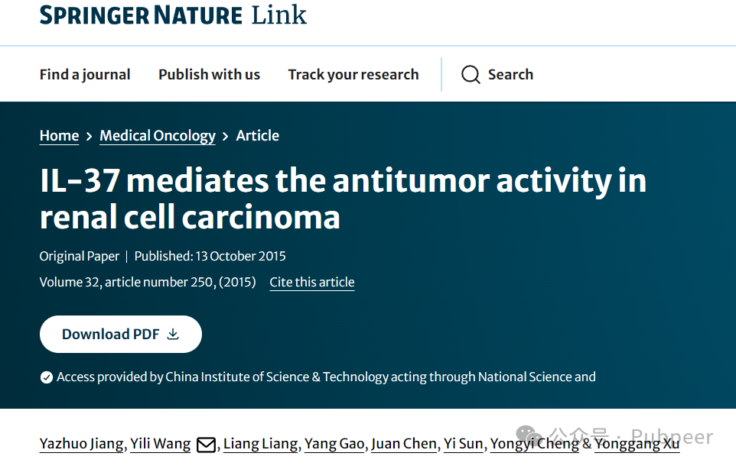

近日，西安交通大学医学部基础医学院癌症研究所的 Yili Wang 等人发表在《Medical Oncology》（2015 年，影响因子 2.8，Q2 区，doi: 10.1007/s12032                   - 015 - 0695 - 7）上的一篇关于 “IL - 37 介导肾细胞癌抗肿瘤活性” 的论文引发热议。

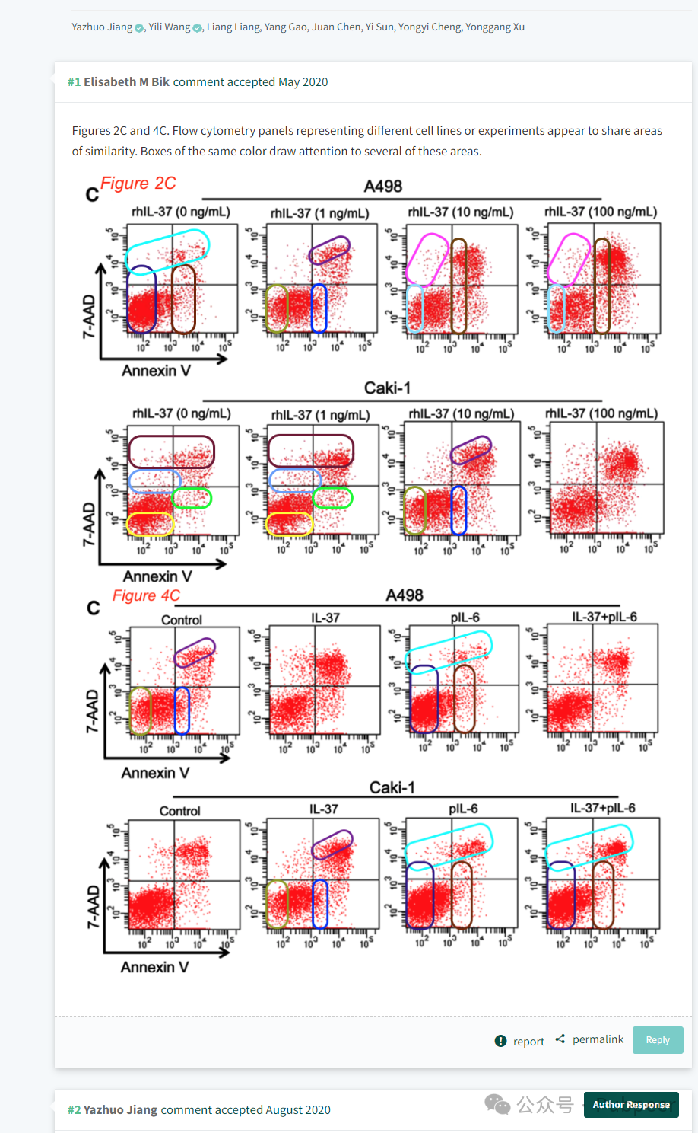

诚信专家Elisabeth M Bik 最先指出，论文中的图 2C 和 4C，不同细胞系或实验的流式细胞术图存在相似区域，并用相同颜色框标记出多处。对此，论文作者 Yazhuo Jiang 回应已注意到该问题，是个失误，且已联系编辑进行更正。但 Elisabeth M Bik 进一步询问这种象限部分重复是如何发生的，希望作者能提供更多细节以作教育用途。

随后，Sholto David 称这篇论文是多篇共享相同流式细胞术数据的论文之一，并附上图表展示。他指出，这些图形式多样，部分可能是相同数据经不同选通分析，甚至怀疑有些部分是后期用 Photoshop 等软件克隆的，建议作者仔细对比高质量图像，利用 ImageTwin.ai 辅助识别。Illex illecebrosus 还提供了基于上述问题的动画视频链接。

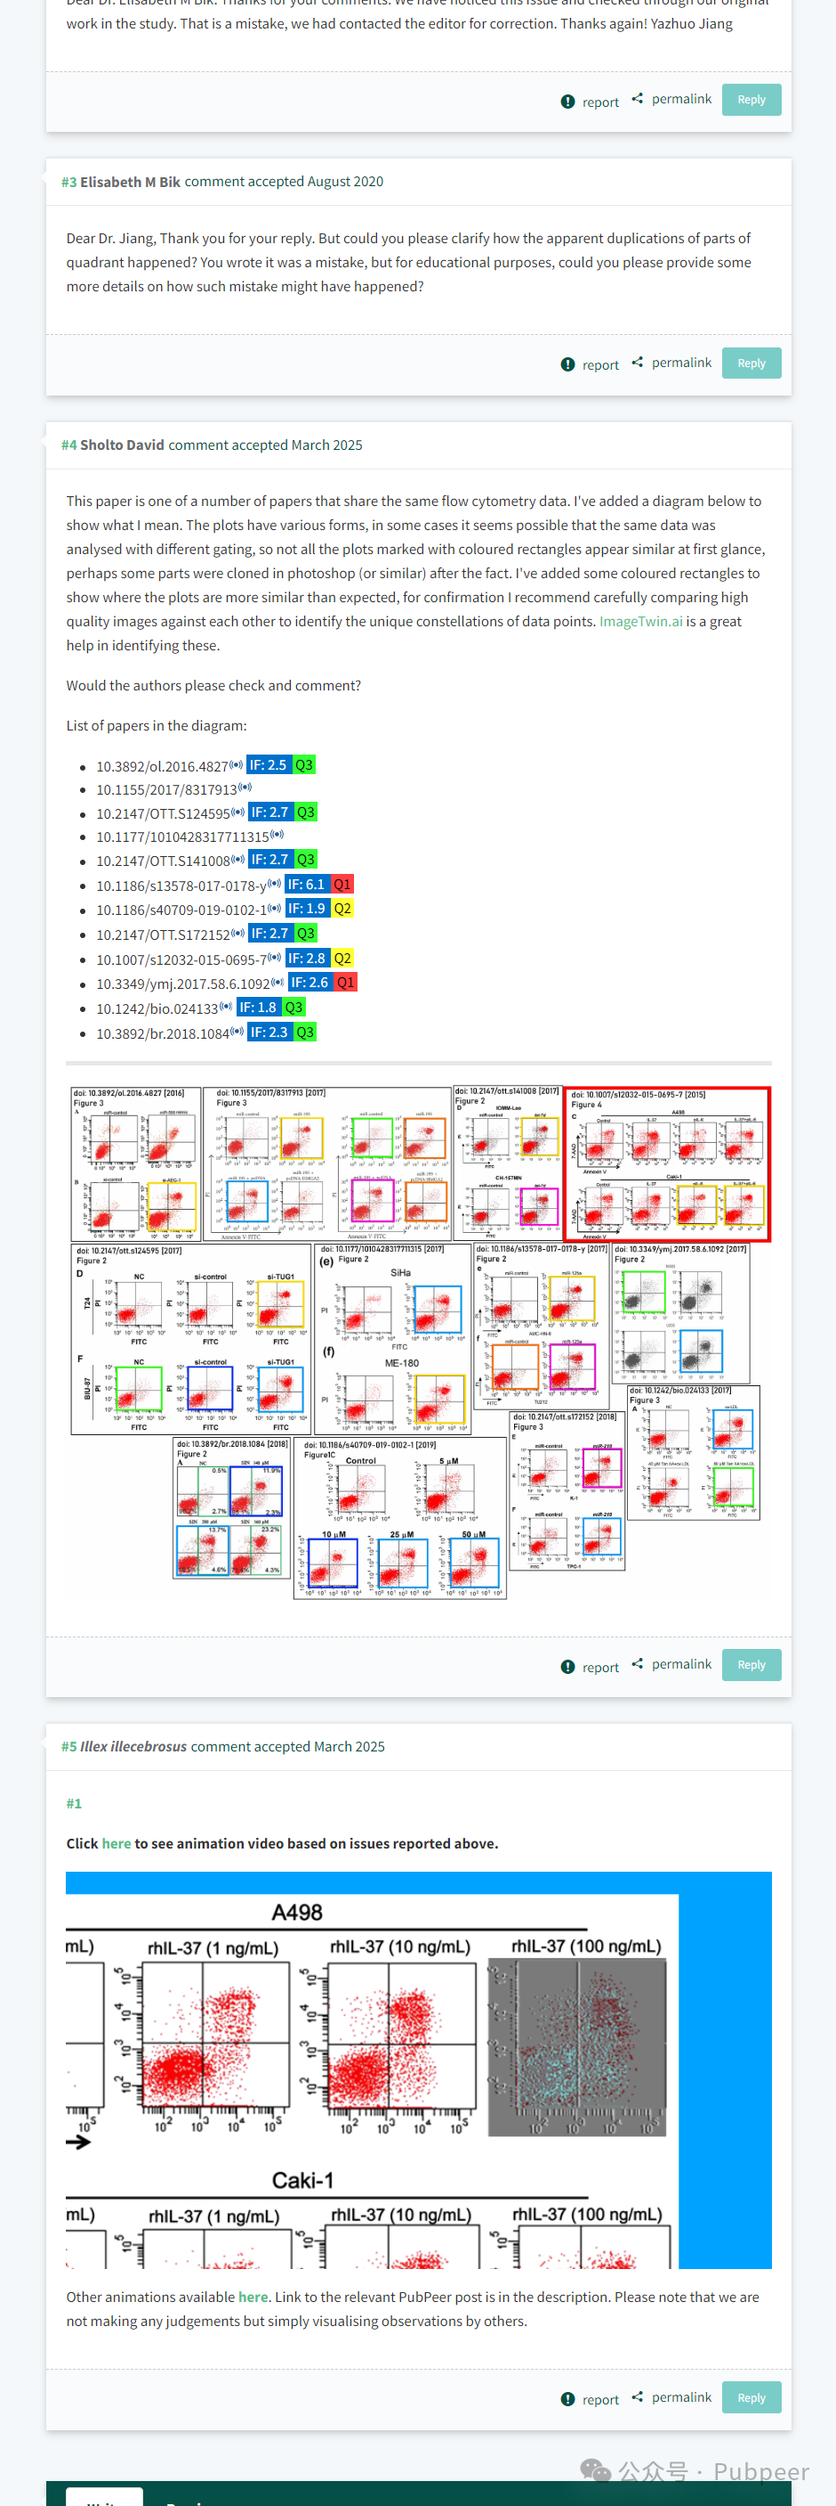

此次事件引发了对科研数据真实性和严谨性的广泛关注。该研究本旨在揭示 IL - 37 在肾细胞癌中的抗肿瘤活性，若数据存在问题，将严重影响研究成果的可信度和该领域的研究进展。目前，论文作者尚未对 Sholto David 等人的进一步质疑作出全面回应，后续发展值得持续关注。

https://pubpeer.com/publications/D9F8F5786A8AEDCC4A4E6CB417EB9D#0

来源：公众号pubpeer原创，文章涉及作者姓名都为音译名字；转载贴子请注明出处，若没注明pubpeer公众号出处，构成侵权。





声明：转载此文是出于传递更多信息之目的。若有来源标注错误或侵犯了您的合法权益，请作者持权属证明与本网联系，我们将及时更正、删除，谢谢

**Pubpeer，专注科研工作者。关注请长按上方二维码。投稿、合作、转载授权事宜请联系本号，回复2025，微信ID：BikElisabeth  或邮箱：Pubpeer@qq.com**